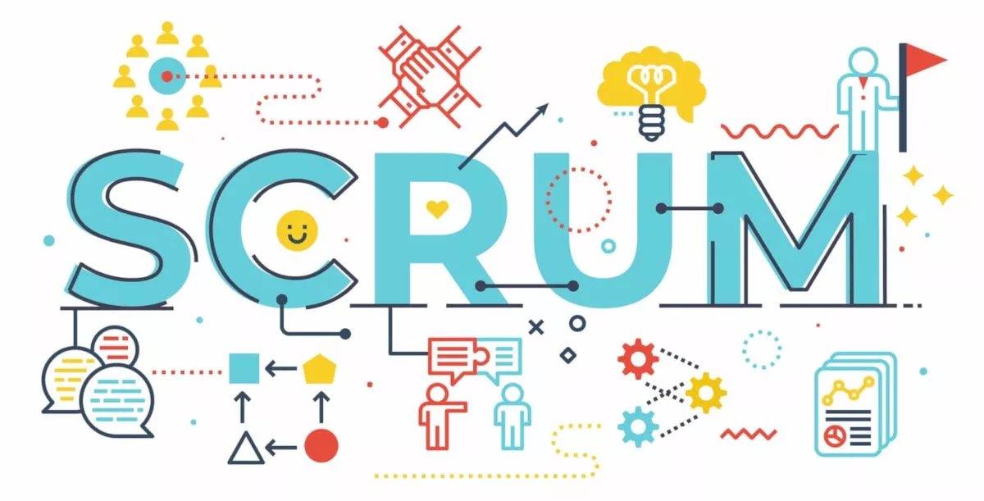

Agile/SCRUM
2020

Cfitech.be
Date de création : 29 JUILLET 2024
Auteur : BENOIT LEPAGE
Version: DRAFT

Sommaire

Introduction 3
Le manifeste AGILE 4
1. SCRUM en quelques mots 5
1.1 Les trois piliers de SCRUM 6
1.2 En image 8
2. Les Rôles 9
2.1 SCRUM Master 10
2.2 Product Owner 10
2.3 Development Team (équipe de réalisation) 10
2.4 Autres : Management et Client 11
2.5 Management 11
2.6 Client 11
3. Le Processus 12
3.1 Processus SCRUM 12
a. Phase Initiale 13
b. Phase de Sprint 13
c. Phase de Sprint : Sprint Planning Meeting 14
d. Phase de Sprint : Dailly Scrum (mélée quotidienne) 15
4. Glossaire 16

Introduction
Les origines, SCRUM a été formalisé en 1995 par Jeff Sutherland et Ken Schwaber
La méthode SCRUM est différente des méthodes de gestion de projet traditionnelles. Cependant, il est important d'avoir une compréhension générale des concepts de gestion de projet tels que la planification, la suivi et l'évaluation.
Cela permettra de mieux comprendre la façon dont SCRUM organise les projets et d'en bénéficier pleinement.
La méthodologie SCRUM est une méthode Agile pour gérer les projets de développement logiciel ou tout autre travail complexe et itératif.
Elle permet d'atteindre des objectifs spécifiques en collaborant efficacement entre les équipes de développement, les clients et les utilisateurs.
Elle définit des rôles, des artefacts et des cérémonies clés pour garantir une collaboration efficace entre l'équipe de développement, les clients et les utilisateurs. Elle fonctionne selon les principes d'agilité pour garantir un produit de haute qualité adapté à tout changement.
SCRUM est léger, facile à comprendre, difficile à maitriser.
Une version plus légère : Le Scrum Guide version 2020 contient seulement 15 pages (version française), contre 21 pages dans l'ancienne version du 2017, il s'agit actuellement d'une version légère, plus prescriptive, facile à comprendre, et pour un cadre minimal suffisant pour démarrer.

Télécharger le SCRUM Guide 2020
https://scrumguides.org/download.html

Le manifeste AGILE

Le Manifeste Agile met en avant les fondamentaux de l'agilité.
il s’agit des 4 valeurs clé de voûte :
- Les individus et leurs interactions plus que les processus et les outils.
Aurions-nous oublié, dans des projets passés, de mettre les individus au centre du projet ?
- Des produits opérationnels plus qu’une documentation exhaustive.
Parce que fournir des livrables en état de marche et régulièrement un prérequis à la satisfaction du client.
- La collaboration avec les clients plus que la négociation contractuelle.
Du latin « con » (avec) et « laborare » (travailler), collaborer remet le partenariat au centre du projet.
- L’adaptation au changement plus que le suivi d’un plan.
Les besoins évoluent, la compréhension d’un problème de même. C’est pourquoi il faut s’adapter à ces changements.
Cette posture est un facteur clé de succès dans l’atteinte des objectifs du projet.

SCRUM en quelques mots
Scrum est un processus agile qui produit tous les x jours (= 1 SPRINT) du logiciel/App/Site Web qui fonctionne.
Les exigences et les priorités sont définies dans le Product Backlog.
L'équipe SCRUM s'auto-organise.
A chaque fin de Sprint, la décision de livrer le produit dans l'état ou de continuer à l'améliorer est prise.
Un Framework SCRUM est constitué:
- d'une équipe SCRUM
(designer et/ou front-end et/ou back-end et/ou testeur et/ou etc… , autogéré, au mieux 5 pers. max 10 pers. )
- de responsabilités (de rôles : P.O, S.M, La team scrum)
- d'évènements
(Dailly Scrum avec Time-box, chrono 15mn max.)
- d'artefacts
(backlog : sprint backlog, product backlog, product increment )

Les trois piliers de SCRUM

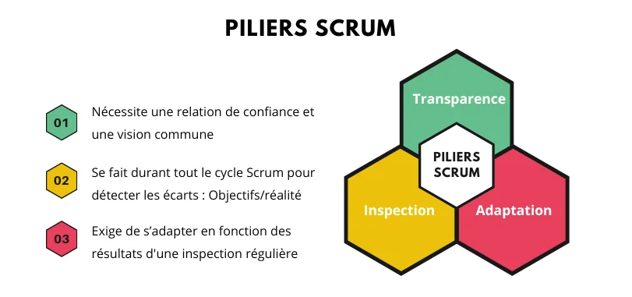
Elle repose sur des piliers et des valeurs fondamentales qui sont les éléments essentiels de cette approche.
Les piliers sont complémentaires et fonctionnent donc ensemble.
Ainsi, les piliers et les valeurs sont un peu les prérequis des projets agiles.

Ils sont au nombre de 3 et constituent à eux trois le fondement même de la méthodologie Scrum.
Transparence
Le travail est visuellement accessible pour tous les membres de l'équipe, les clients et tout le monde qui en a besoin. Il est important que chacun connaisse ce qui se passe dans l'équipe afin d'améliorer la collaboration et de détecter rapidement des problèmes.
Inspection
Le Scrum implique une inspection fréquente du travail effectué pour identifier les éventuels problèmes ou obstacles.
Cela permet à l'équipe de corriger les erreurs et d'améliorer la qualité du produit.
Adaptation
Le Scrum est une méthode agile qui permet à l'équipe de s'adapter rapidement aux changements et de répondre aux besoins des clients. Cela implique de travailler en fonction des priorités actuelles plutôt que de suivre un plan rigide.

En image

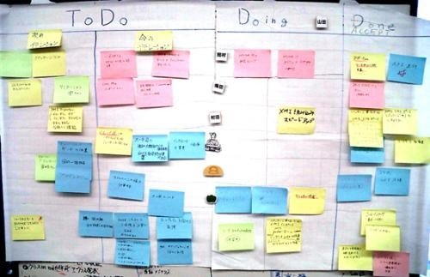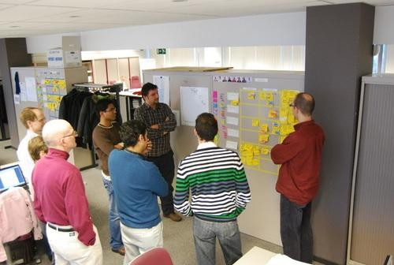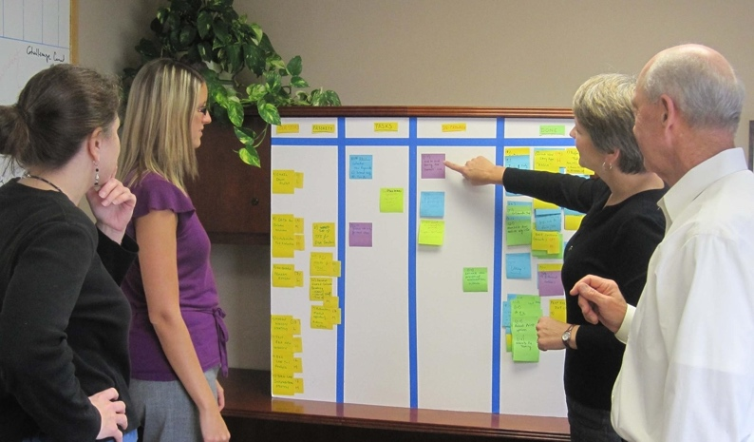

Les Rôles
En 2020, Les rôles deviennent des responsabilités : On parle désormais des responsabilités et pas de rôles comme le cas dans les anciennes version du Scrum Guide.
On trouve désormais 3 responsabilités constituant l'équipe Scrum (le Scrum Master, le Product Owner, et les développeurs), leur objectif est bien évidement la création d'un incrément Produit de valeur à la fin de chaque Sprint.
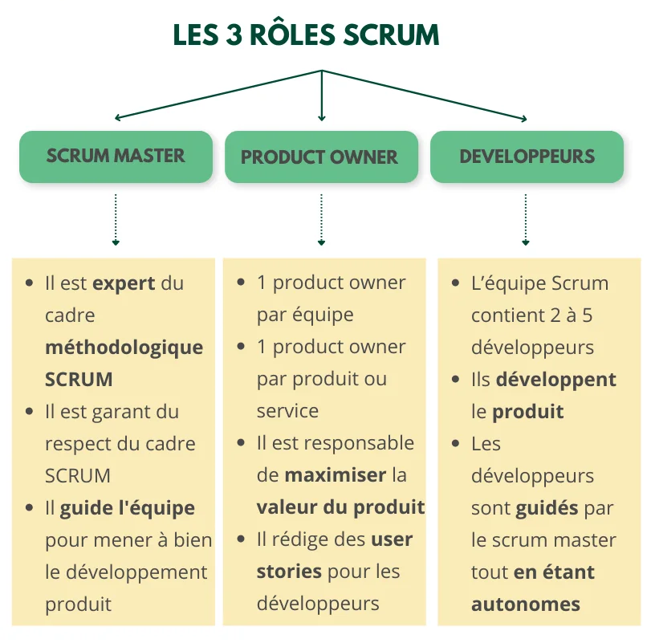

SCRUM Master

- Responsable de la bonne utilisation des pratiques, valeurs et règles de la méthode SCRUM.
- Responsable de l'avancement du développement
- S'engage à supprimer tous les freins à l'avancement du projet

Product Owner

Responsable du projet ainsi que de la gestion, le contrôle et la visibilité du Product Back log.
Sélectionné par :
- Le management
- Le client
- Le SCRUM Master

Development Team
(équipe de réalisation)

Responsable du déroulement de chaque Sprint.
Ce qui est mise en œuvre pour atteindre les objectifs du Sprint
Impliqué dans :
- l’estimation de la charge de travail
- la création du Sprint Back log
- L’identification des freins à l’avancement du projet

Autres : Management et Client

Management
Responsable de la décision finale.
Impliqué dans le choix du Product Owner.
Surveille l’avancement du projet
- Peut réduire le BackLog en concertation avec le SCRUM Master

Client
Participe à l’élaboration du Product Backlog

Le Processus
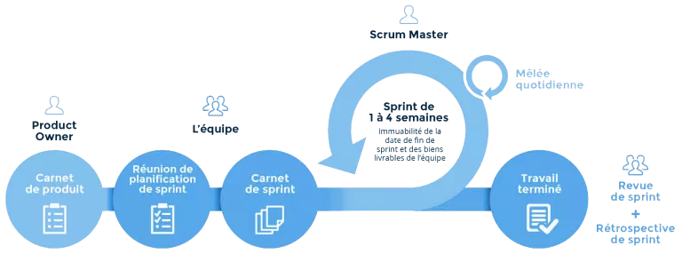

Processus SCRUM

Un processus SCRUM consiste en trois phases :
- La phase Initiale
- La phase de Sprints
- La phase de Clôture

- Phase Initiale

La phase de planning aboutit à:
- La conceptualisation et l'analyse du système
- La mise en place d'un "Product Backlog", c'est à dire une liste de tâches restant à effectuer
- La définition approximative de la date de livraison
- La définition des fonctionnalités à livrer
- La formation de l'équipe de développement
- L'analyse du risque et des coûts

- Phase de Sprint

- Phase où le développement est, à proprement parlé, réalisé (analyse, conception, implémentation... de chaque élément).
- Les sprints sont guidés par une liste de tâches provenant du Product Backlog formant le Sprint Backlog
- Durée de 3 jours à 3 ou 4 semaines
- Isolation de l’équipe de toute influence extérieure

- Phase de Sprint :
Sprint Planning Meeting
Réunion de pré-Sprint organisée par le SCRUM Master en 2-temps:
- 1ère Phase: Clients, utilisateurs, management, product owner et Scrum Team établissent le Sprint Backlog
- 2^{ième} Phase: Le Scrum Master et la Scrum Team organise le déroulement du Sprint

Timebox: 2 heures par semaine de Sprint

- Phase de Sprint :
Dailly Scrum (mélée quotidienne)
Participation quotidienne aux réunions Scrum
      - Partager les connaissances acquises
      - Faire un point sur l'avancement
      - Donner au management une certaine visibilité sur la progression du projet
Contrôle continu et empirique via 3 questions quotidiennes :
      - Qu’est ce qui a été fait pendant la journée ?
      - Que reste-il à faire ?
      - Quels sont les obstacles qui gênent l'avancement du Sprint ?

Réunion quotidienne informelle de toute l'équipe
Toujours à la même heure et au même endroit.
N'interviennent que les personnes qui travaillent effectivement sur le développement.
Les extérieurs peuvent être invités pour suivre l'avancement du projet.
TIMEBOX: 15 à 30 minutes max.
Le Scrum Master prend les décisions que l'équipe est incapable de prendre par elle-même et s'engage à apporter une solution à tout ce qui entrave le développement du projet
Permet la synchronisation quotidienne de l'équipe et le partage des connaissances.

Glossaire
Sprint : une période courte (usuellement 2 à 4 semaines) où l'équipe travaille pour livrer un produit ou une fonctionnalité spécifique.
Product Backlog : liste prioritaire des demandes fonctionnelles et techniques qui doivent être réalisées par l'équipe de développement.
Sprint Backlog : sous-ensemble sélectionné du product backlog pour être traité dans un sprint spécifique, composé de tâches clairement définies.
Daily Scrum (Stand-Up) : réunion courte qui se tient chaque matin pour synchroniser l'équipe sur le progrès des tâches du sprint en cours et planifier les activités à venir.
Sprint Review : réunion à la fin de chaque sprint où l'équipe présente le produit ou fonctionnalité réalisée dans le sprint au client pour obtenir leur feedback.
Sprint Retrospective : réunion qui se tient après le sprint review pour permettre à l'équipe d'évaluer leur performance et de définir des actions pour améliorer les prochaines iterations.
Scrum Master : personne responsable de la mise en œuvre de la méthodologie Scrum, qui facilite les réunions, gère les obstacles et garantit que l'équipe travaille suivant le cadre Scrum.
Development Team : l'équipe de développement composée des développeurs, des designers et des testers qui travaillent ensemble pour livrer le produit ou la fonctionnalité spécifiée dans chaque sprint.
User Story : description courte d'une demande fonctionnelle écrite à partir du point de vue d'un utilisateur.
Velocity : mesure les capacités de l'équipe de développement pour réaliser un travail donné en une période donnée (usuellement un sprint).
Definition of Done : liste claire et concise de toutes les tâches à accomplir pour que chaque fonctionnalité ou produit soit considérée terminée.
Increment : ensemble de fonctionnalités livré au client, qui peut être ajouté à l'infrastructure existante du produit au cours des sprints.

